УДК 004.896

Асп. Дьяков С.О., к.т.н. Ямпольський Л.С.
Національний технічний університет України «Київський політехнічний інститут», Україна

Мультиагентна система ДИСПЕТЧЕРИЗАЦІЇ Автономних транспортних МОДУЛІВ на основі нечіткої логіки

Asp. Dyakov S.O., PhD Yampolsky L.S.

Multi Agent System for dispatching of Automated Guided Vehicles BASED on Fuzzy LOGIC

Вступ. Автономні транспортні модулі (АТМ) успішно використовуються в якості системи подачі матеріалів у гнучких виробничих системах (ГВС) [1]. Постійне зростання складності ГВС призводить до збільшення навантаження на систему керування та появи невизначених ситуацій. У таких умовах одним з ключовим компонентів системи керування ГВС є система диспетчеризації АТМ.
Для вирішнння задачі диспетчеризації в [2] було запропоновано мультиагентну систему на основі Contract Net Protocol (CNET). Для зменшення часу, що витрачається на переговори між інтелектуальними агентами, може бути застосована система нечіткого виведення. Нечітка логіка раніше була застосована для розробки мультикритерійних правил диспетчеризації [3], [4].
Архітектура МАС. Запропонована в [2] модель диспетчеризації АТМ і ГВМ має архітектуру, що включає наступні агенти: агент-менеджер (АМ), метаагент системи АТМ (МАТМ), з агентами диспетчеризації (АДАТМ) всіх АТМ у ГВС, метаагент системи ГВМ (МГВМ), з агентами диспетчеризації (АДГВМ) усіх ГВМ у ГВС, метаагент системи замовлення (МЗ), з агентами замовлень (АЗ) та створюваними ними агентами операцій (АО).
Система нечіткого виведення. Кожен АДАТМ використовує систему нечіткого виведення (СНВ) для підтримки прийняття рішень. АДАТМ збирає інформацію про виробниче середовище і надає цю інформацію до СНВ, яка оцінює наявні варіанти і допомагає агенту вирішити, яку саме задачу транспортування краще починати виконувати.
Система нечіткого виведення використовує три змінні як вхідні (Відстань, Час очікування і Частоту запитів), і одну в якості вихідної (Пріоритет).
Відстань (X₁ ∈ {Далеко, Середня, Близько}) відповідає найкоротшому шляху до місця призначення.
Час очікування (X₂ ∈ {Короткий, Середній, Довгий}) – це час, що минув з моменту, коли АТМ прибув до ГВМ.
Частота запитів (X₃ ∈ {Низька, Середня, Висока}) – це відношення між кількістю задач, на які було здійснено запит, і загальною кількістю доступних задач, що відображає перевантаженість ГВМ.
Пріоритет (Y₃ ∈ {Низький, Середньо низький, Середній, Середньо високий, Високий}) є значенням, яке АДАТМ присвоює кожному АО.
На рис. 1 для прикладу наведено нечіткі змінні і пов'язані з ними нечіткі множини: вхідна змінна Відстань (а) та вихідна змінна Пріоритет (б).
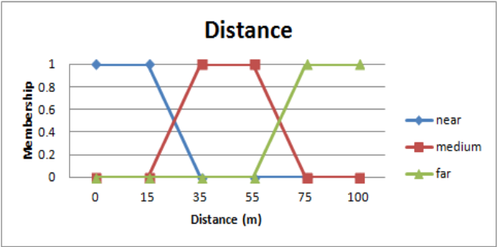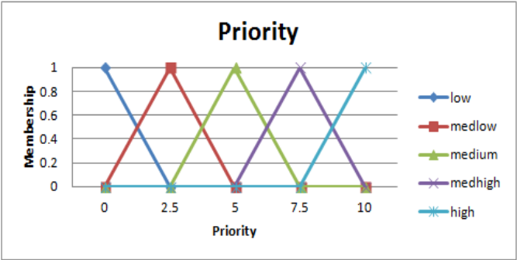
а) | б)
Рисунок 1. – Множини вхідної (а) і вихідної (б) нечітких змінних

Нечіткі правила, використовувані системою показані в таблиці 1.
Таблиця 1. База нечітких правил СНВ
№ | Відстань | Час очікування | Частота запитів | Пріоритет
1 | Далеко | Короткий | Висока | Низький
2 | Далеко | Короткий | Середня | Середньо низький
… | … | … | … | …
26 | Близько | Довгий | Середня | Високий
27 | Близько | Довгий | Низька | Високий

Процес прийняття рішення відбувається наступним чином. Як тільки АДАТМ стає вільним, він перевіряє робочий список. АДАТМ обчислює відстань і запитує час очікування та частоту запитів від АО. Далі АДАТМ передає цю інформацію до СНВ, яка відповідно до нечітких правил визначає пріоритет. На виході СНВ маємо вже дефазифікований пріоритет. Після того, як кожнен АО отримав пріоритет, АДАТМ обирає АО з найвищим пріоритетом і запитує задачу від нього.
Результати моделювання. У [2] наводиться модель ГВС із застосуванням кількох типових структур та наборів технологічних операцій. На рис. 2 зображено графік залежності середнього часу простою АТМ від часу моделювання для методу нечіткого виведення з даної роботи та для мультиагентної системи диспетчеризації на основі CNET і правила диспетчеризації First Come First Served (FCFS) із [2]. Метод на основі нечіткого виведення переважає за продуктивністю обидва інші методи.

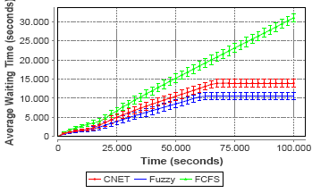
Рисунок 2. – Графік залежності середнього часу очікування АТМ

Список літератури
- Гнучкі комп’ютеризовані системи: проектування, моделювання і управління / Л.С. Ямпольський, П.П. Мельничук, Б.Б. Самоткін, М.М. Поліщук, М.М. Ткач, К.Б. Остапченко, О.І. Лісовиченко. – Житомир: ЖДТУ, 2005.–680 с.
- Мультиагентне середовище моделювання задач диспетчеризації автономних транспортних модулів / Л.С. Ямпольський, С.О. Дьяков. – АСАУ, 2013 № 2(23). – с. 9-17.
- Multicriteria meta-heuristics for AGV dispatching control based on computational intelligence / D. Naso and B. Turchiano. – 2005. – pp. 208–226.
- Adaptive genetic fuzzy, predictive and multiobjective approach for AGVs dispatching / O. Morandin Jr, V. F. Carida, E. R. R. Kato, and C. C. M. Tuma. – Industrial Electronics Conference, 2011. – pp. 2317–2322.

